20.07.2022 259-01-03-297
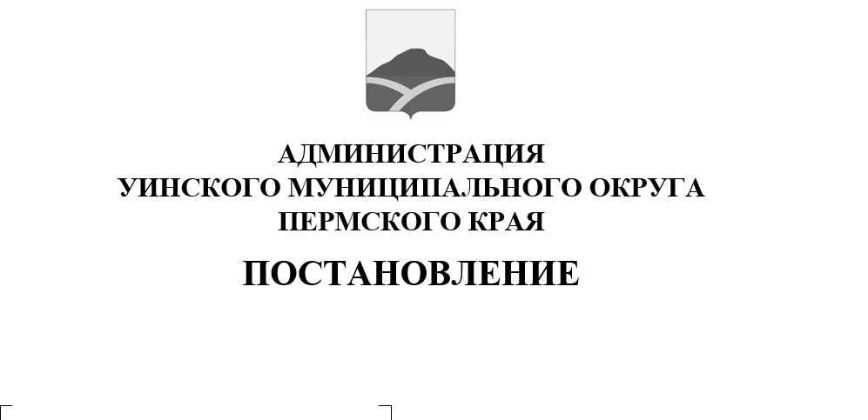
В соответствии со статьёй 31 Устава Уинского муниципального округа Пермского края, а также в целях приведения нормативно – правого акта в соответствие с нормами законодательства, администрация Уинского муниципального округа Пермского края

О внесении изменений в постановление администрации Уинского муниципального округа Пермского края от 02.12. 2020 года № 259-01-03-512 «Об утверждении административного регламента по предоставлению муниципальной услуги «Приём заявлений, постановка на учёт и зачисление детей в образовательные организации, реализующие основную образовательную программу дошкольного образования»

ПОСТАНОВЛЯЕТ:
1. Внести в постановление администрации Уинского муниципального округа Пермского края от 02.12.2020 года № 259-01-03-512 «Об утверждении административного регламента предоставления муниципальной услуги «Приём заявлений, постановка на учёт и зачисление детей в образовательные организации, реализующие основную образовательную программу дошкольного образования» следующие изменения:
1.1 пункт 2.6. подпунктом 2.6.1 изложить в новой редакции: «2.6.1. Исчерпывающий перечень документов, необходимых для предоставления муниципальной услуги и услуг, которые являются необходимыми и обязательными для предоставления муниципальной услуги, подлежащих представлению заявителем».
1.2 пункт 2.7. подпункт 2.7.1 дополнить следующего содержания:
«- свидетельство о рождении ребёнка, выданное на территории Российской Федерации;
- свидетельство о регистрации ребёнка по месту жительства или по месту пребывания на закрепленной территории или документ, содержащий сведения о месте пребывания, месте фактического проживания ребёнка, по собственной инициатив».
1.3 пункт 2.8 дополнить подпунктом 2.8.3 следующего содержания: «2.8.3. Срок для отказа по причине предоставления заявителем неполного пакета документов – до 3-х рабочих дней со дня обращения».
1.4 пункт 2.8 дополнить подпунктом 2.8.4 следующего содержания: «2.8.4 Запрещается требовать предоставления документов и информации, отсутствие и (или) недостоверность которых не указывались при первоначальном отказе в приёме документов»
2. Настоящее постановление вступает в силу со дня обнародования и подлежит размещению на официальном сайте администрации Уинского муниципального округа в сети (http://uinsk.ru)
3. Контроль над исполнением настоящего постановления возложить на заместителя главы администрации Уинского муниципального округа по социальным вопросам Киприянову М.М.

Глава муниципального округа-
глава администрации Уинского
муниципального округа А.Н. Зелёнкин

